муниципальное бюджетное общеобразовательное учреждение
«Кулундинская средняя общеобразовательная школа №2»
Кулундинского района Алтайского края

П Р И К А З

с. Кулунда
31.08.2022 года № 89/1-Д
Об утверждении штатного расписания «Точка роста»
С целью исполнения приказа комитета по образованию и делам молодежи администрации Кулундинского района Алтайского края от 15.03.2022 г. № 48/1 «О создании и функционировании в общеобразовательных организациях, расположенных в Кулундинском районе, центров образования естественно-научной и технологической направленности «Точка роста» приказа директора МБОУ КСОШ №2 от 16.03.2022 года «О создании и функционировании в муниципальном бюджетном общеобразовательном учреждении «Кулундинская средняя общеобразовательная школа №2» Кулундинского района Алтайского края, Центра образования естественно-научной и технологической направленностей «Точка роста», п р и к а з ы в а ю:
1.Провести открытие Центра «Точка роста» в МБОУ КСОШ №2 01.09.2022г.
2.Утвердить штатное расписание Центра образования естественнонаучной и технологической направленностей «Точка роста» (Приложение 1).
3. Штатное расписание вступает в силу с 01.09.2022г.
4.Назначить руководителем Центра «Точка роста» на 0,5 ставки Стародубцеву Марину Александровну, директора МБОУ КСОШ №2.
5.Главному бухгалтеру Шунк Марине Владимировне произвести расчет заработной платы работников Центра «Точка роста» с 01.09.2022г.
6.Секретарю учебной части подготовить до 31.08.2022г. трудовые договора и дополнительные соглашения для заключения с работниками Центра «Точка роста».
7.Контроль за исполнением приказа оставляю за собой.
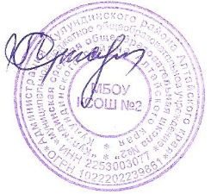
Директор школы М.А. Стародубцева

